4 ЗЕРТХАНАЛЫҚ ЖҰМЫС
«АЛҒАШҚЫ ӨРТ СӨНДІРУ ҚҰРАЛДАРЫ»

4.1 Жұмыс мақсаты:
Қазіргі замандағы бастапқы өрт сөндіру құралдарымен танысу, өрт сөндіруші құралдарының түрлері мен жіктелуін оқып білу, сондай-ақ оларды әрекетке келтіруді оқу.
4.2 Жалпы мәлімет.
Ғимарат пен жайдағы жабдықтардан басқа өрт қауіпсіздігі ережелеріне сәйкес ғимараттар мен жайлар бастапқы өрт сөндіру құралдарымен жабдықталуы керек.
«Өрт сөндіруші» атауымен запас (қор) есебінде шығарылған өрт сөндіруші заттардың ошақ өртін сөндіруге арналған тасымалды немесе қоғалмалы жабдықтары ұғынылады.
Өрт ошағына жеткізу әдісі бойынша өрт сөндіруші құралдар тасымалды (20 кг салмаққа дейін) жылжымалы (20 кг-нан кем емес салмақпен, бірақ 400 кг салмақтан аспайтын) болып бөлінеді. Дөңгелек пен арбалардың барлығы жылжылалы өрт сөндіруші құралдардың айырмашылық ерекшелігі болып табылады. Өрт ошағы- өрт шығудың бастапқы орны.
Өрт сөндіруші құралдар өрттің бастапқы сатысының дамуына немесе жайылмауна арналған. Мұнда өрттің бастапқы шығу орнының шекарадан шықпауы.Өрт сөндіруші заттар (ӨСЗ)- жануды тоқтату шартын құруға рұқсат ететін , физико- химиялық сипатқа ие зат. Өрт сөндірушілер қолданатын ӨСЗ түрлеріне сәйкес мыналарға бөлінеді:
- Сулы өрт сөндірушілер шығатын ағын бойынша бөлінеді
а) ықшанды ағынмен өрт сөндірушілер – ОВ (К)
б) бытыранды ағынмен өрт сөндірушілер (тамшының орта диаметрі 100 мкм аса) – ОВ (Р)
в) Ұсақ дисперсті батыранды ағынмен өрт сөндірушілер (тамшының орта диаметрі 100 мкм аз емес)- ОВ (М)
- әуе- көбікті өрт сөндірушілер (ОВП) – арнайы саптамамен көбік жасаушы қосылған, сулы ертіндісі бар заряд, мұнда әу- механикалық көбік ағыны қалыптасады және эжекция арқасында ауа жасалады,
- ұнтақты өрт сөндірушілер,
- мыналарға бөлінетін, газды өрт сөндірушілер:
а) көмірқышқылды (ОУ) – екітоптықты көміртектің (зарядымен) оқтамасымен,
б) жаңа салқынды (ОУ) – галоидирлік көмірсутеп негізіндегі өрт сөндіретін заттардың оқтамасымен (зарядымен).
- біріккен- екі түрлі өрт сөндіруші заттың оқтамасымен (зарядымен) (мысалы, көбік жасаушы ұнтақпен ерітінді) олар өрт сөндіретіннің әр түрлі сыйымдылығында орналасқан.

Кесте 1 - Өрт сөндірушілерден (секундына) ӨСЗ беруінің ең кемінде созылды

Өрт сөндірушінің түрі | ӨСЗ салмағы, кг
Өрт сөндірушінің түрі | 50-ді қосқанда | 50-ден жоғары
Көмірқышқылды | 15 | 20
Жаңа салқынды | 15 | 25
Ұнатқы | 20 | 30
Сулы | 30 | 40
Әуе- көбікті | 40 | 60

4.3 Өрт сөндірушілірдің техникалық қызметі.
Өрт сөндірушіні пайдалануға енгізбес бұрын ол алғашқы тексеруден өту керек, бұл роцесте сыртқы тексеруді жасайды, өрт сөндіруші жинағын және қойылған орнының жайын тексереді (өрт сөндіруші заттың көрінуін немесе, оның қойылған орнының көрсетілуін, оған еркін өту мүмкіндігін), сондай-ақ өрт сөндірушімен жұмыс жасау бойынша нұсқаудың оқылуы мен адалендарға жетуін тексереді.
Тексеру нәтижелері бойынша құжатта керекті белгі қойылады, өрт сөндіруші затқа қойылатын реттік нөмер береді және өрт сөндірушінің тіркеу журеалына жазылады.
Тоқсан сайынғы тексеріс өзіне өрт сөндірушінің қойылған орынын және оған жетуін, сондай- ақ өрт сөндірушінің сыртқы тексерісін өткізуді енгізеді.
Жыл сайынғы өрт сөндірушіні тексеру сыртқы қарауды, қойылған орынын және оған өтуін енгізеді.
Жыл сайынғы тексеру процесінде газды өрт сөндірушіден ӨСЗ немесе газды балоннан ыгыстырылатын газ ағынының мөлшерін бақылайды.
Өрт сөндірушелердің ашылуын (толық немесе таңдаулы), фильтрлер жағдайының бағасын, ӨСЗ параметрлердің тексерісін, жасайды, егер олар өрт сөндіруші заттардың қайта зарядталуына, нормативті құжаттардың талаптарына сәйкес келмесе.
4.4 Техникалық сипаттамалар
Көмір қышқылды өрт сөндіруші әр түрлі заттар мен материалдардың жануын өшіруге, 100 В дейінгі керлеудегі электрқондырғыларға, қозғаушылардың ішкі жануына , сұйық жанармайларға арналған. Ауа мүмкіндігінсіз болатын материалдардың жануын өшіруге рұқсат етілмейді.
1 суретте өрт сөндірушінің тасымалды көмірқышқылды жабдығы берілген.
Ол болаттан жасалған балоннан тұрады, тиекті- жіберуші қысымды жабдық (пистолет) типті 2, сифонды түтіктен 3, кең қоныш 4, өрт сөндірушіні тасымалдайтын жабдық 5, екі тотықты көміртектің шайқалған оқтамасынан (зарядынан) 7.
Ұнтақты өрт сөндірушілер 1000В кернеуде болатын, эжабдықтарды және А (қатты заттар), В (сұйық заттар), С (газ жасаушы заттар) класындағы өртті сөндіруге арналған (2-cурет). Бұл өрт сөндірушілер жануы ауа мүмкіндігінсіз болатын, сілтілі жанумен сілтіліжерлік металдар мен басқа материалдарды өшіруге арналмаған.

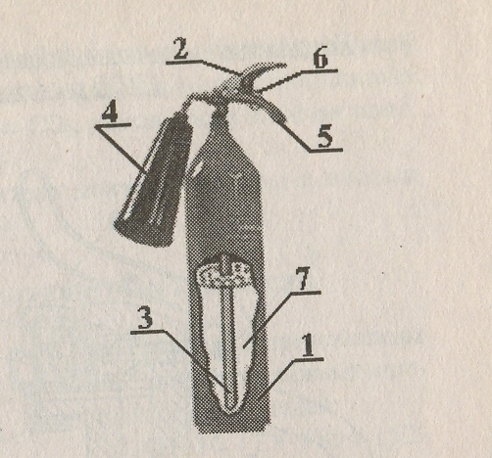

Сурет 1 - өрт сөндірушінің тасымалды көмірқышқылды жабдығы.

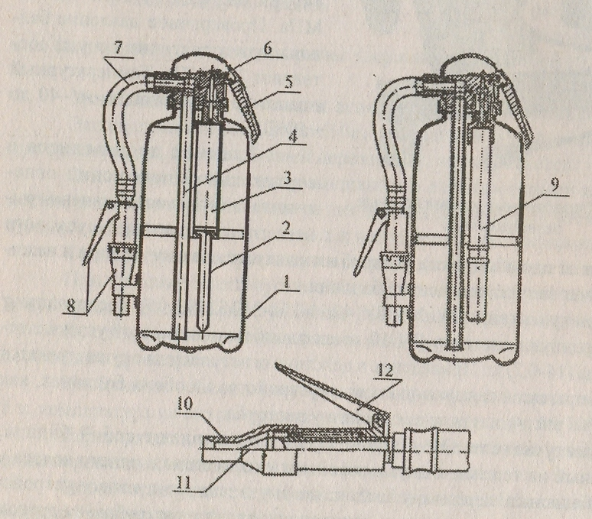

Сурет 2 - өрт сөндірушінің тасымалды ұнтақты жабдығы

Әуе-көбікті өрт сөндірушілер А (қатты заттар) және В (сұйық заттар) класының өрт ошағын өшіруге арналған. Кернеудегі электрлі қондырғыны, сондай-ақ сілтілі металдарды өшіру үшін қолдануға рұқсат етілмейді.

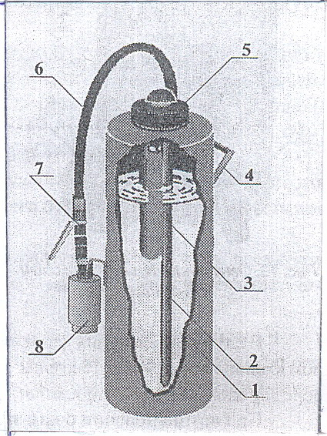

Сурет 3 - өрт сөндіруші әуе-көбікті жабдығы.

3 суретте өрт сөндірушінің әуе-көбікті жабдығы көрсетілген. Ол корпустан тұрады 1, өрт сөндіруші заттармен толтырылған, сифонды түтіктен 2, жұмыс газды жоғарғы қысымды балоннан 3, өрт сөндірушіні тасымалдайтын тұтқадан 4, басынан 5 жіберу түймесінен, кілмелі шлангтан 6, аяқ жағында тиекті – жіберушісі бар пистолет типті жабдықтан 7, саптамалардан және басқару үшін берілетін өрт сөндіретін заттардан 8 көбік салу үшін.
Сулы өрт сөндірушілерді басты мақсатта органикалық шығымды қатты материалдардың жануын өшіруге қолданады: ағаш, мата, қағаз және т.б.
4.5 Өрт сөндірушілерді әрекетке жіберу және жайғастыру.
Қолмен өрт сөндірушілер былай орналасу керек:
- аспа жолымен конструкцияда еден деңгейінен өрт сөндірушінің астыңғы ұшына дейін 1,5 м- ден аспайтын жоғарылықта.
- Арнайы тумбалар мен өрт стендтеріне, өрт шүмектерімен бірге өрт шкафтарына қойылу жолымен.
Көмірқышқылды өрт сөндірушілерді қимылға келтіру үшін:
А) мұрындықты жұлып алу немесе пломбаны бұзу,
Б) кең қонышты 1,5 м қошықтықта өрт ошағына бағыттау,
В) қатып-жіберуші қысым типті жабдығындағы рычагқа басу, вентиль типті жабдығындағы сермерді сағат тіліне қарсы қабылдамағанынша басу, ал рычаг типті жабдықтағыны- рычагті қабылдамағанынша бұру.
Ұнтақты өрт сөндірушіні қимылға келтіру үшін қажет:
А) пломбыланған чекті жұлып алу,
Б) жіберу тұтқасын жоғары апару,
В) кең қонышты 1,5 м қошықтықта өрт ошағына бағыттау,
Г) қолдың басымен шашқыш- пистолеттің тұтқасына басу.
Әуе- көбік өрт сөндірушіні қимылға келтіру үшін қажет:
А) пломбыланған чекті жұлып алу,
Б) түйме басынан соғу,
В) кең қонышты 1,5 м қошықтықта өрт ошағына бағыттау,
Г) қолдың басымен шашқыш- пистолеттің тұтқасына басу.

